
ConfÉrences/DEBAT/table ronde

« La nature, entre nostalgie et espoir »
Avec Frère François Cassingena-Trévedy

Dimanche 10 mars 2019, 15h30
Auditorium musée Sainte-Croix, 3 bis rue Jean Jaurès

Le concept de la « nature », comme le sentiment que l’on en a, ont connu une longue histoire ; à l’essentialisme médiéval a succédé quelque chose de plus fluide et de plus intime à l’époque des Lumières.
Sans doute la nature n’a-t-elle jamais été aussi menacée qu’aujourd’hui : celle que l’homme tenait jadis pour une mère, sinon comme une marâtre, est devenue une victime. Notre rapport à la nature oscille entre la nostalgie et l’espérance.

« Droit de l’homme et droit naturel »
Avec Florian Aumond
Lundi 11 mars 2019, 20h30
Le Local, 16 rue Saint-Pierre-Le-Puellier

Florian Aumond : Maître de conférences en droit public, à la faculté de droit de Poitiers

Domaines de spécialité : Droit international des droits de l’homme, Droit international des migrations / droit français des étrangers, Droit de l’Antarctique

Axes de recherche privilégiés : Droit et pauvreté, Droit des jeunes migrants, Droit des confins territoriaux

Les Droits de l’homme s’imposent-ils à la volonté des Etats ou les Etats peuvent-ils librement en disposer ?

« Quelle est la nature des lois de la nature ? »
Avec Etienne Klein

Mardi 12 mars 2019, 20h30
Espace Mendès France, 1 place de la Cathédrale

Étienne Klein, né à Paris le 1ᵉʳ avril 1958, est un physicien et un philosophe des sciences. Il dirige le Laboratoire de recherche sur les sciences de la matière tout en menant une intense carrière de vulgarisation autour des questions soulevées par la physique contemporaine, notamment par la physique quantique et la physique des particules.

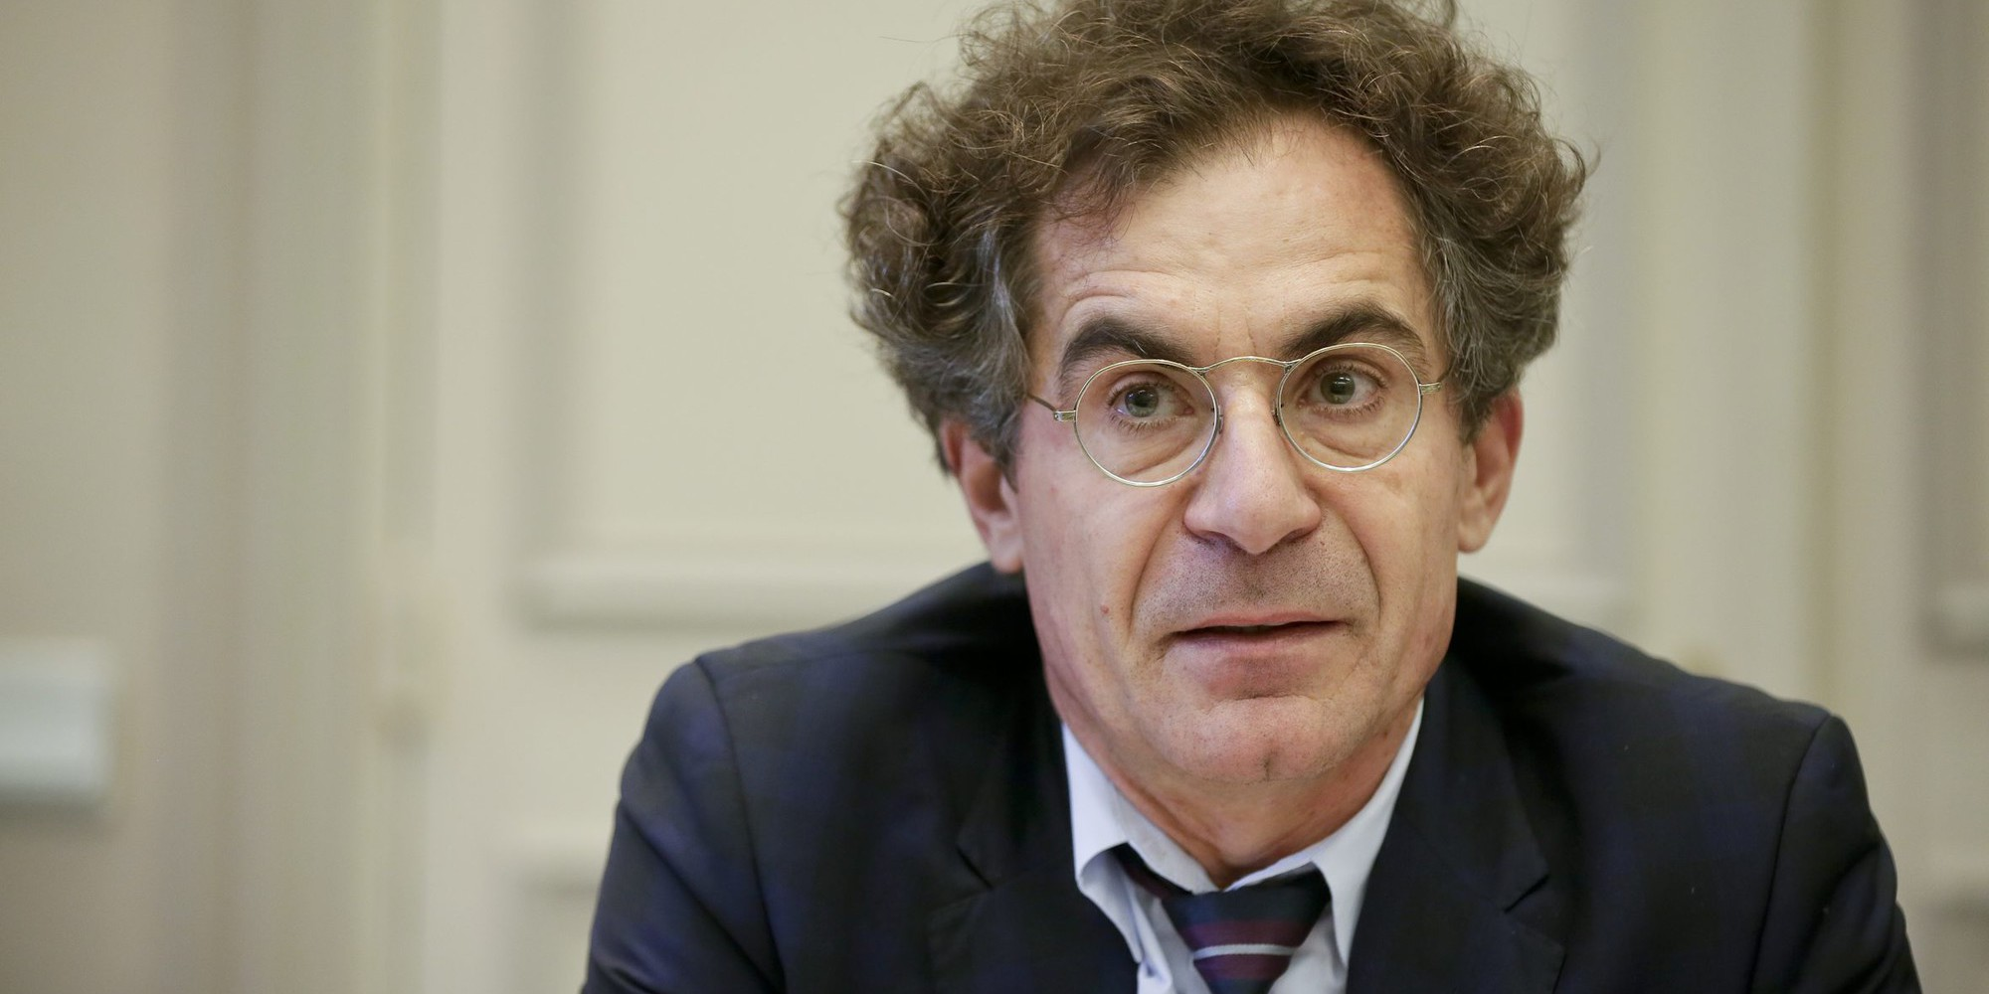

« Soyons réalistes, demandons l’impossible », écrivait-on en mai 68. La devise des physiciens qui cherchent à identifier les lois de la nature pourrait bien s’écrire comme la contraposée de ce slogan : « Soyons impossibles, demandons la réalité ». Il y a au moins deux façons de justifier à cette étrange suggestion.
La première tient à ce qu’en effet, les physiciens « demandent la réalité », au sens où ils cherchent à déterminer en quoi celle-ci consiste vraiment : quels sont ses attributs authentiques ? Par quoi se caractérise-t-elle ? De quels « éléments de réalité » est-elle constituée ? Nous est-elle intelligible ? Quelles sont ses lois ?
La seconde justification, plus subtile, renvoie au parti-pris de la physique dite « moderne », celle qui a commencé avec Galilée. Cette physique joue dialectiquement avec l’idée d’impossible : elle rend compte de la réalité observable grâce à des lois qui, au moins dans un premier temps, semblent contredire ce que la réalité montre spontanément d’elle-même, de sorte qu’elles semblent a priori impossibles, presque « contre-nature » !

« Allergies, mythe ou réalité ? »
Avec Katy Breuil
Mercredi 13 mars 2019, 15H00
Bibliothèque pour Tous, 13 place Charles de Gaulle

Katy Breuil, médecin allergologue, membre des académies européenne et américaine d’allergologie.
Que signifie le mot “ALLERGIE” ?
Historique de la découverte et des connaissances de l’allergie. Les grands chercheurs de cette discipline.
Rôle de la Nature et de l’Environnement dans le déclenchement des troubles allergiques.
Quelles plantes sont infréquentables ?
Quelles solutions y a –t- il ?

“ Il n’y a pas de paix, là où il n’y a pas d’harmonie”
Shen- Nong 5000ans avant J.C

« L’arbre et le droit »
Table ronde avec le CECOJI, Claire Joachim, Raphaëlle Aubin-Broutat, Alain Persuy, animée par Marie-Eugénie Laporte-Legeais

Mercredi 13 mars 2019, 17h30
Amphi Descartes, faculté de Sciences Humaines, 23 bis rue des Carmélites
A
Claire Joachim : maitre de conférences droit public

Raphaëlle Aubin-Broutat : Attachée Temporaire Enseignement et de Recherche, Université de droit de Poitiers
Alain Persuy : écologue et forestier, conférencier et auteur du “Guide des arbres et arbustes de France (Belin)

Marie-Eugénie Laporte-Legeais : Docteur en Droit Privé, Professeur des Universités à la Faculté de Droit et des Sciences Sociales de Poitiers, Laboratoire CECOJI (EA 7353) – Université de Poitiers
Centre régional de la propriété forestière : https://nouvelle-aquitaine.cnpf.fr/

L'arbre : de la chose au respect de l'être

L'arbre fait partie de la nature, naturellement. Il peut aussi la composer, volontairement (parcs et jardins). Tentons alors d'évoquer l'arbre dans ses rapports avec l'être humain.

I - L'arbre, objet de propriété

2 - L'arbre, un être fragile

« Les plantes : entre médicaments et poisons ; sont-elles nos amies ou nos ennemies ? »
Avec Henri de Scheemaeker

Mercredi 13 mars 2019, 20h30
Salle des Echevins, Mairie de Poitiers, place Leclerc

Henri de Scheemaeker : Maitre de Conférence Honoraire en Sciences Végétales, Faculté de Médecine et de Pharmacie de Poitiers.

« Citoyens et sciences participatives : à chacun son programme ! »
Table ronde avec Anne Dozières, Claire Touchard, Sylvie Houte et Michel Thebault

Jeudi 14 mars 2019, 18h00
Espace Mendès France, 1 place de la Cathédrale

Avec Anne Dozières, directrice de Vigie-Nature au Muséum National d'Histoire Naturelle
Michel Thebault, citoyen-participant à l’« Opération papillon »
Claire Touchard, coordinatrice pédagogique CPIE Seuil du Poitou
Sylvie Houte, ingénieur d'études au CNRS de Chizé
Animée par Baptiste Regnery, écologue

L’évaluation de l’état de santé de la biodiversité nécessite d’acquérir un grand nombre de données structurées dans l’espace et dans le temps. Pour aider les chercheurs dans l’acquisition de ces précieuses informations, il est possible de participer à des programmes de sciences participatives, au travers desquels le citoyen observe la faune et la flore, à l’aide de protocoles très simples, et fait remonter ses observations aux chercheurs. Au-delà de l’intérêt scientifique, les sciences participatives sont aussi pour le citoyen une occasion d’apprentissage, d’implication et de reconnexion à la nature. Cette table ronde présentera les différents intérêts des sciences participatives et passera en revue différents programmes auxquels tout un chacun peut participer, que ce soit dans son jardin, dans un jardin public, un espace agricole, …

« La nature façonnée par l’homme : quels enjeux ? »
Table ronde avec Gilles Noyon, Charlotte Sauvion et Jean Philippe Minier

Vendredi 15 mars 2019, 17h30
Espace Mendès France, 1 place de la Cathédrale

- Charlotte SAUVION, paysagiste-concepteur, responsable du Pôle paysage à la Direction des Espaces verts de la ville de Poitiers ;
- Gilles NOYON, paysagiste-concepteur, fondateur de l’Agence NOYON à 62 Ardres, Conseils et Maîtrises - d’œuvres paysage, urbanisme & environnement ;
- Jean-Philippe MINIER, paysagiste - concepteur, responsable de l’Antenne Paysage au Conservatoire Régional d’Espaces Naturels (C.R.E.N) de Poitou-Charentes.

Au travers du développement des trois grands points suivants :
- l’homme et la nature,
- paysagiste, « un métier nouveau »,
- illustrations diverses du métier de paysagiste,
les intervenants se proposent d’aborder le vaste sujet de la nature sauvage et de la nature apprivoisée et de deviser sur la contribution de l’homme, suivant différentes approches de paysagistes.. Puis de s’interroger sur la manière de faire de la nature, de sa préservation, de son (a)ménagement, un moteur de créativité et de lien social.
Enfin, des échanges avec le public permettront d’enrichir les réflexions introduites.

« Nature et tourisme durable »
Table ronde avec Gérard Ruiz et Yann Helary

Vendredi 15 mars 2019, 20h30
Espace Mendès France, 1 place de la Cathédrale

Gérard Ruiz, Inspecteur général honoraire du Développement durable
Yann Helary, Président de la Commission Evaluation et Ethique du Réseau des Grands Sites de France et Administrateur du P.N.R du Marais Poitevin.

Au travers du développement des deux grands points suivants :
- les multiples aspects de la relation entre la nature et le tourisme,
- les illustrations au moyen de situations spécifiques observées sur des grands sites de France,
les intervenants se proposent d’aborder le thème de la jouissance et de la protection de la nature du point de vue des attentes et des aspirations des touristes par rapport au tourisme durable dont la finalité est de maîtriser les impacts défavorables du tourisme (pollutions diverses nées de l'hyper-fréquentation) et de promouvoir ses effets bénéfiques (écotourisme, consommations locales, activités de proximité) afin de préserver les ressources et le bien-être des populations locales. Les illustrations présentées pendant cette table ronde permettront de mieux faire prendre conscience des nombreuses fragilités de la relation entre la nature et le tourisme. Un regard particulier sera accordé au PNR du Marais poitevin, l'un des trésors de la région Nouvelle-Aquitaine.
Enfin, des échanges avec le public enrichiront les réflexions introduites.

